Пояснительная записка

## Проект «Tetris With Words»

1. Авторский коллектив: Мария Евсеева и Софья Чекмаева, ученицы 9 класса «А», школы № 1080
2. Описание идеи:

Вдохновившись предыдущим проектом «World Of Words», авторы решили продолжить работу со словами и создали новый проект – «Tetris With Words», который продолжают совершенствовать и на сегодняшний день.

1. Описание реализации: наша программа состоит из двух основных кодов. Первый код – приветствие, ознакомление с правилами игры, а второй – реализация самой игры. В кодах задействованы модули pygame, sys и random, множество их составляющих: специальные методы и функции для работы с разными видами данных, от простого текста до картинок, изображений, которые необходимо перемещать, поворачивать и т.п. Немного об основных классах программы:

В коде Tetris_With_Words_Знакомство Вы можете увидеть реализацию сразу нескольких классов. Например, классы P, L, A, Y отвечают за инициализацию и принимают данные о картинках, с которыми авторы работали при написании кода для первого окна. Но эти классы достаточно маленькие. Наиболее важным стал класс HELLO_PYGAME, в котором прописаны все методы, использующиеся в коде, которых нет в библиотеке, например, addText(), functionApp() и другие.

Вторая часть программы - это код, описывающий работу самого тетриса. В нем достаточно много функций, но основная - main(). Она управляет работой всех остальных, собирает код в единое целое и определяет взаимодействие с пользователем. Кроме этого, достаточно интересен тот факт, что фигуры заданы изначально в массиве массивов, потом используются только их шаблоны. В коде видно, что мы пытались начать работу со спрайтами. На самом деле было сделано куда больше, но оно сильно нарушало структуру кода и сказывалось на работе программы, поэтому мы решили оставить наши пробы в черновых вариантах. К спрайтам мы планируем вернуться.

При написании программы авторы воспользовались методами работы с изображениями, размерами и цветом шрифта, цветом фона, геометрическими фигурами. Всю эту информацию мы брали из материалов по работе с pygame (особенно полезной оказалась документация по спрайтам и изображениям, работе с текстом и геометрическими фигурами) из курсов Яндекс-Лицея и из сети Интернет. При реализации программы также были использованы списки, списочные выражения, словари, конструкции с if, for, while и т.д.

1. Для запуска программы вам необходимо будет установить библиотеку pygame, ведь именно с помощью неё нам удалось запустить проект «Tetris With Words».
2. Ход работы:

Здесь представлена лишь часть кода – некоторые используемые методы и конструкции:

Начало кода:

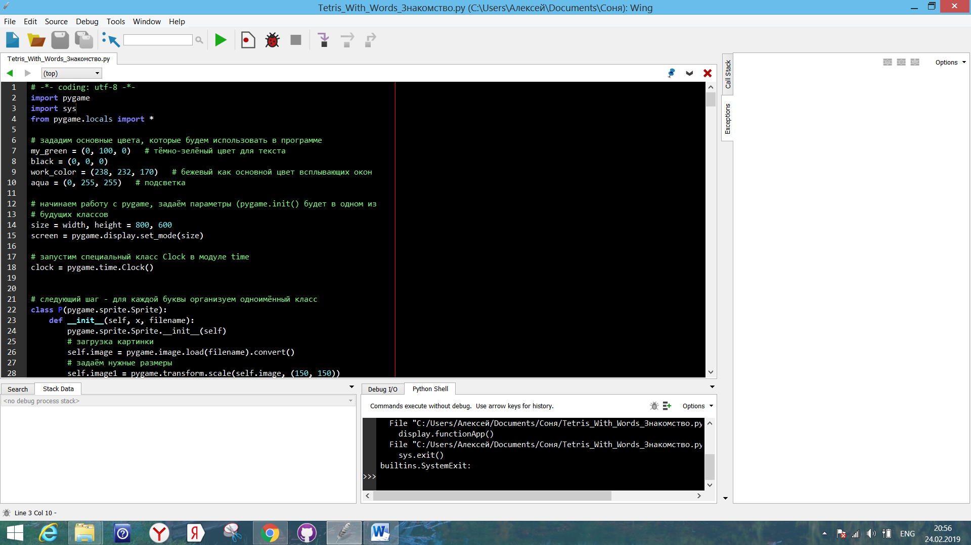

Создание собственных методов:

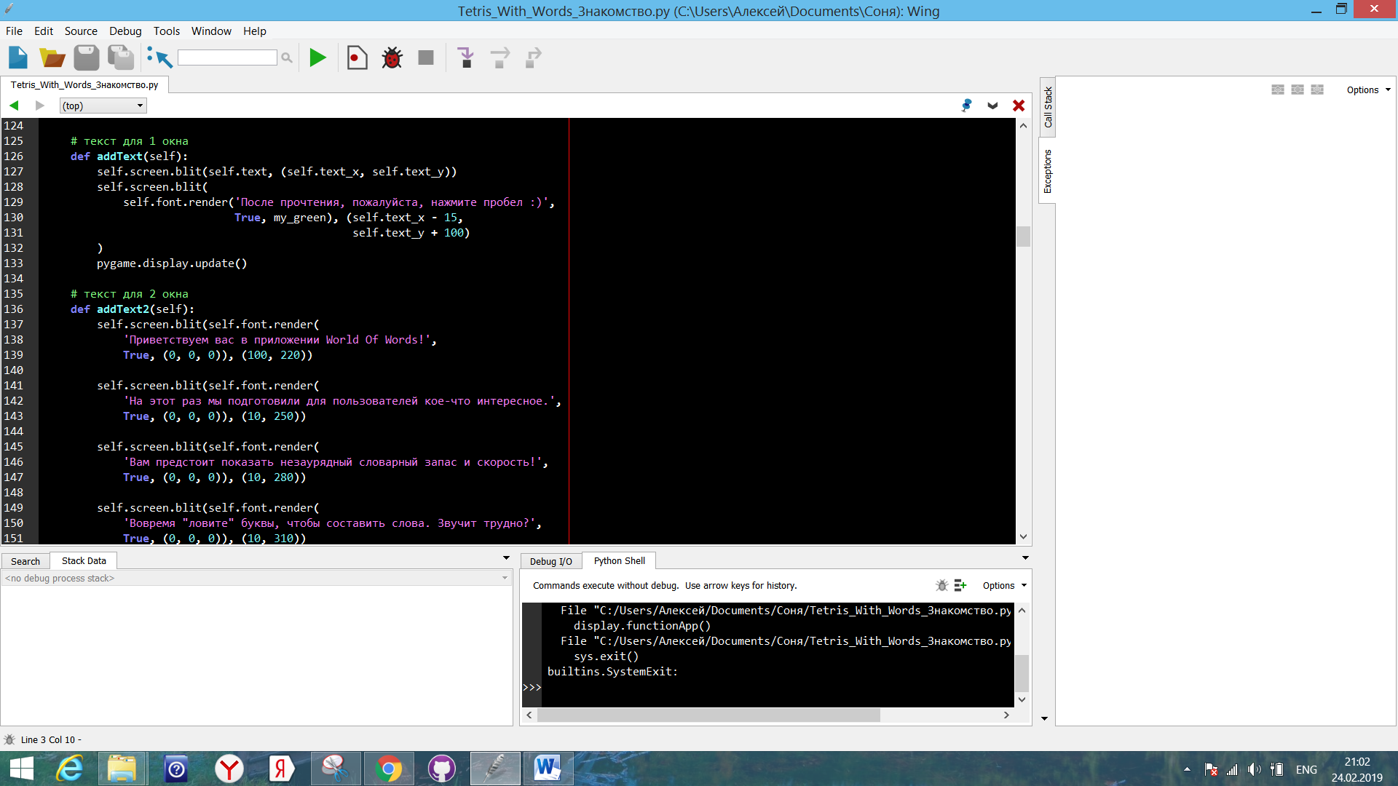

Ещё немного методов:

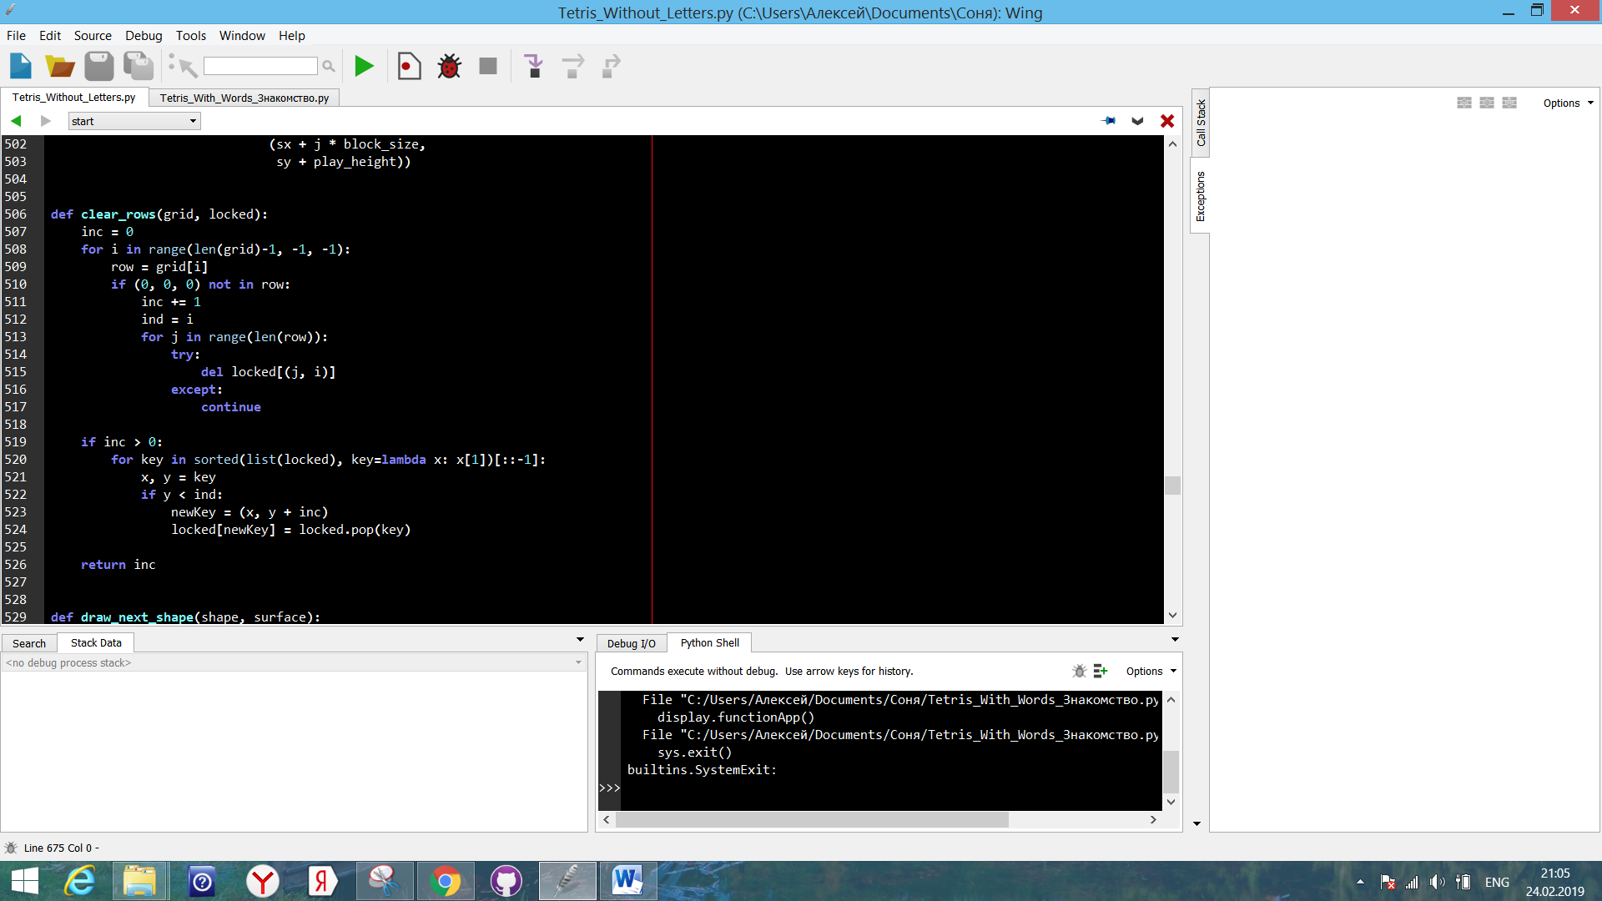

И несколько строк, завершающих код:

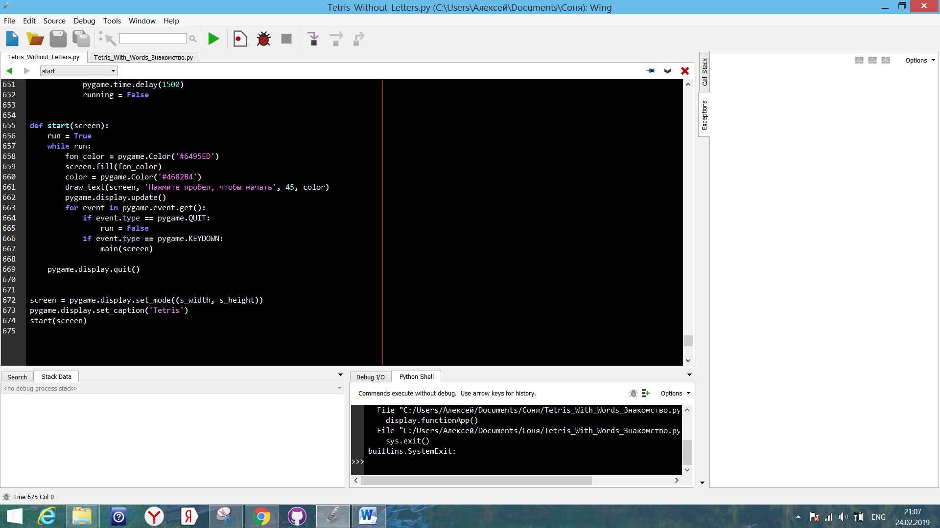

1. Ссылка на репозиторий в GitHub: https://github.com/Chekmaeva/Tetris_With_Words